

ÍNDICE

GESTIÓN DE RECURSOS HUMANOS 2

Añadir empleados a departamentos 4

Asignar contratos a los empleados 6

Generar dos tipos de ausencia 9

Petición de asignación por defunción 12

Petición de asignación para matrimonio 14

Comprobar días de ausencia 15

Petición de ausencia por enfermedad 16

Petición de ausencia por defunción 18

Petición de ausencia por matrimonio 19

|  |  |
| --- | --- |
| **ACTIVIDAD 10. GESTIÓN DE RECURSOS HUMANOS** | |
| **logo IES Ribera del Tajo**  **UNIDAD DE TRABAJO 2.**  **[I](https://fp.cloud.riberadeltajo.es/moodle/course/view.php?id=17" \l "section-3)NSTALACIÓN Y CONFIGURACIÓN DE ERP** | |
| **MÓDULO:**  SISTEMAS DE GESTIÓN EMPRESARIAL | **GRUPO**: DAM2 |
| **FECHA:** **06/11/2024** | |

ALUMNO/A (Nombre y Apellidos): Alejandro Sánchez Gil

**GESTIÓN DE RECURSOS HUMANOS**

Realiza los siguientes pasos para la gestión del los Recursos Humanos:

Crea dos nuevos departamentos **Contabilidad** y Recursos Humanos.

Añade al sistema a 4 empleados repartidos por los departamentos anteriores. De los 4 empleados, al menos dos de ellos deben pertenecer al mismo grupo de empleados.

Asigna contratos a los empleados generados. Para ello primero crea 2 turnos de trabajo. (como deseéis)

Genera 2 tipos de ausencia más que se llamarán **Matrimonio** y **Defunción**.

Realiza una petición de asignación, para asignar a un grupo de empleados el permiso de 3 días por defunción. ( el grupo de empleados debe ser aquel a que has asignado más empleados de los creados)

Realiza una petición de asignación, para asignar un permiso de matrimonio de 15 días para un empleado en particular.

Comprueba los días de ausencia permitidos para cada uno de los empleados.

A continuación vamos a gestionar la solicitud de vacaciones por parte de los empleados:

Realiza una petición de ausencia por enfermedad de 4 días para un empleado en particular. ¿Te permite dicha petición?¿Por qué?

Realiza una petición de ausencia por defunción de 3 días para un empleado que no pertenezca al grupo al que se lo asignamos anteriormente. ¿Te permite dicha petición?¿Por qué?

Realiza una petición de matrimonio de 10 días para el empleado al que se lo hemos asignado anteriormente.

# GESTIÓN DE RECURSOS HUMANOS

Lo primero que tenemos que hacer es instalar el módulo de empleados, de la misma manera de siempre:

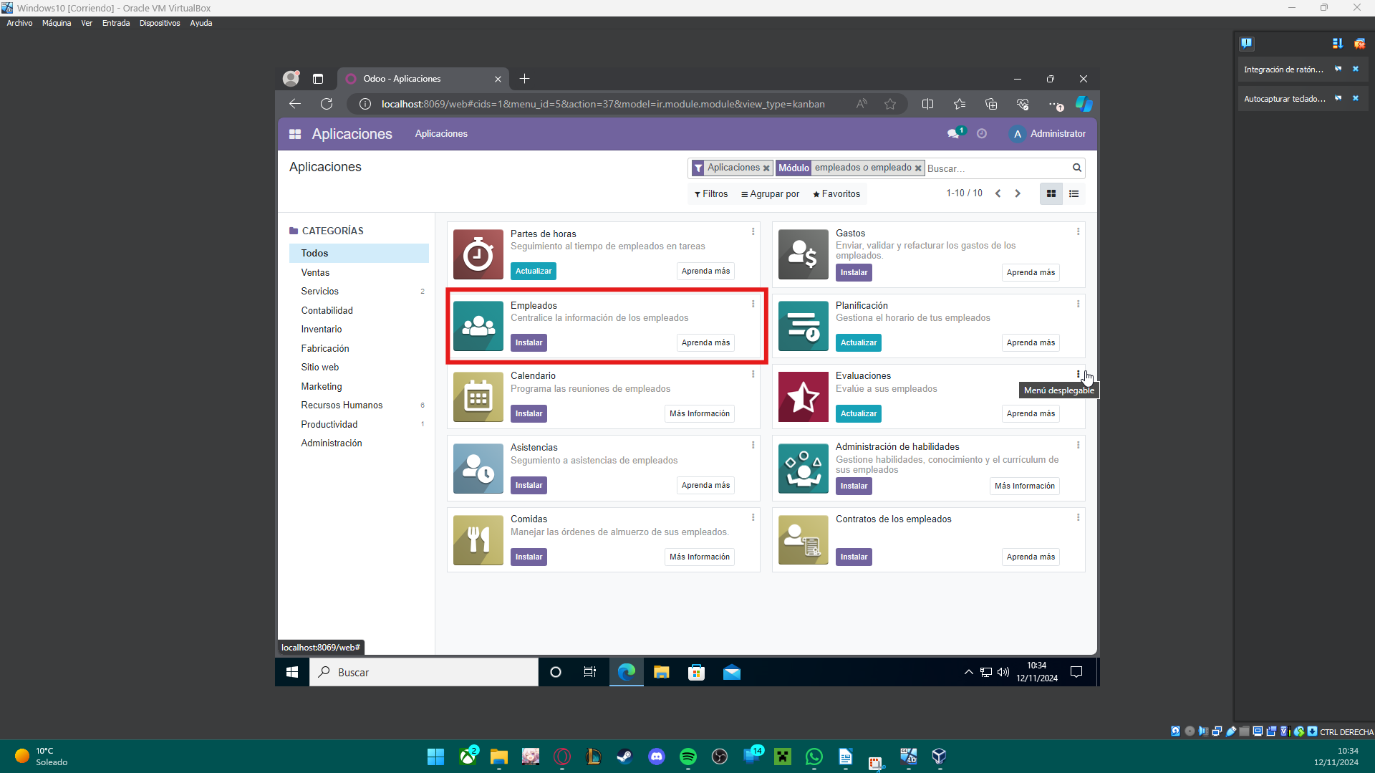

Una vez instalado accedemos a el y hacemos clic en departamentos y en crear:

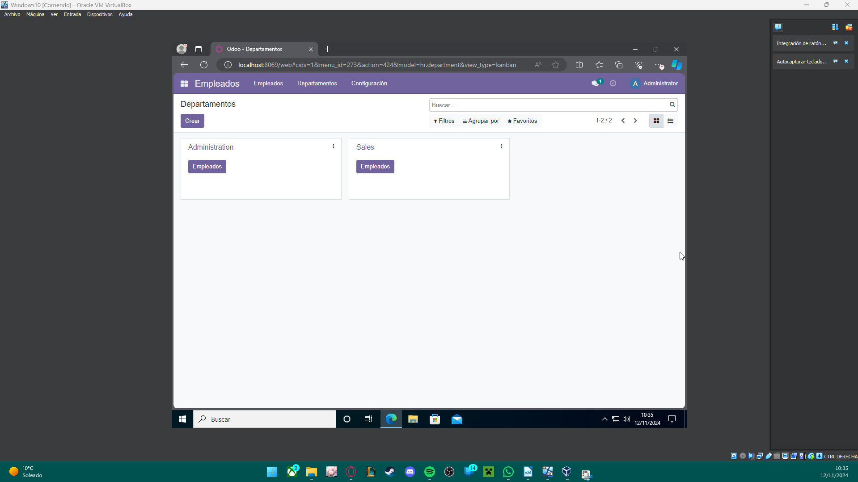

Como podemos ver hay dos departamentos por defecto, así que crearemos dos nuevos departamentos:

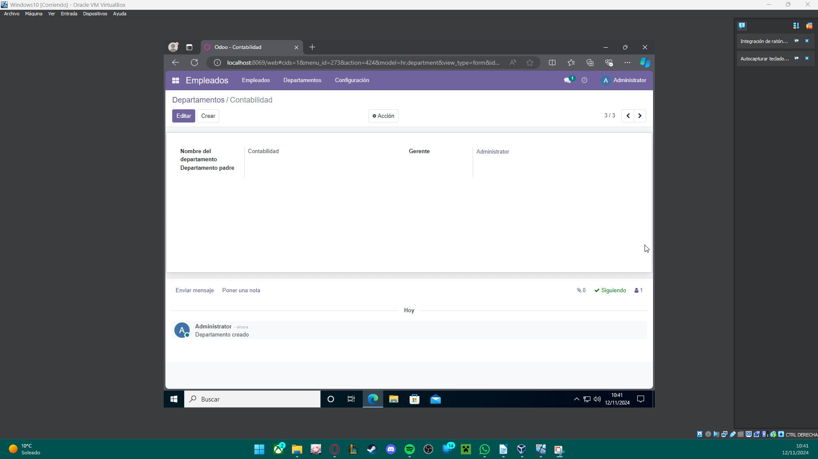

Y el otro:

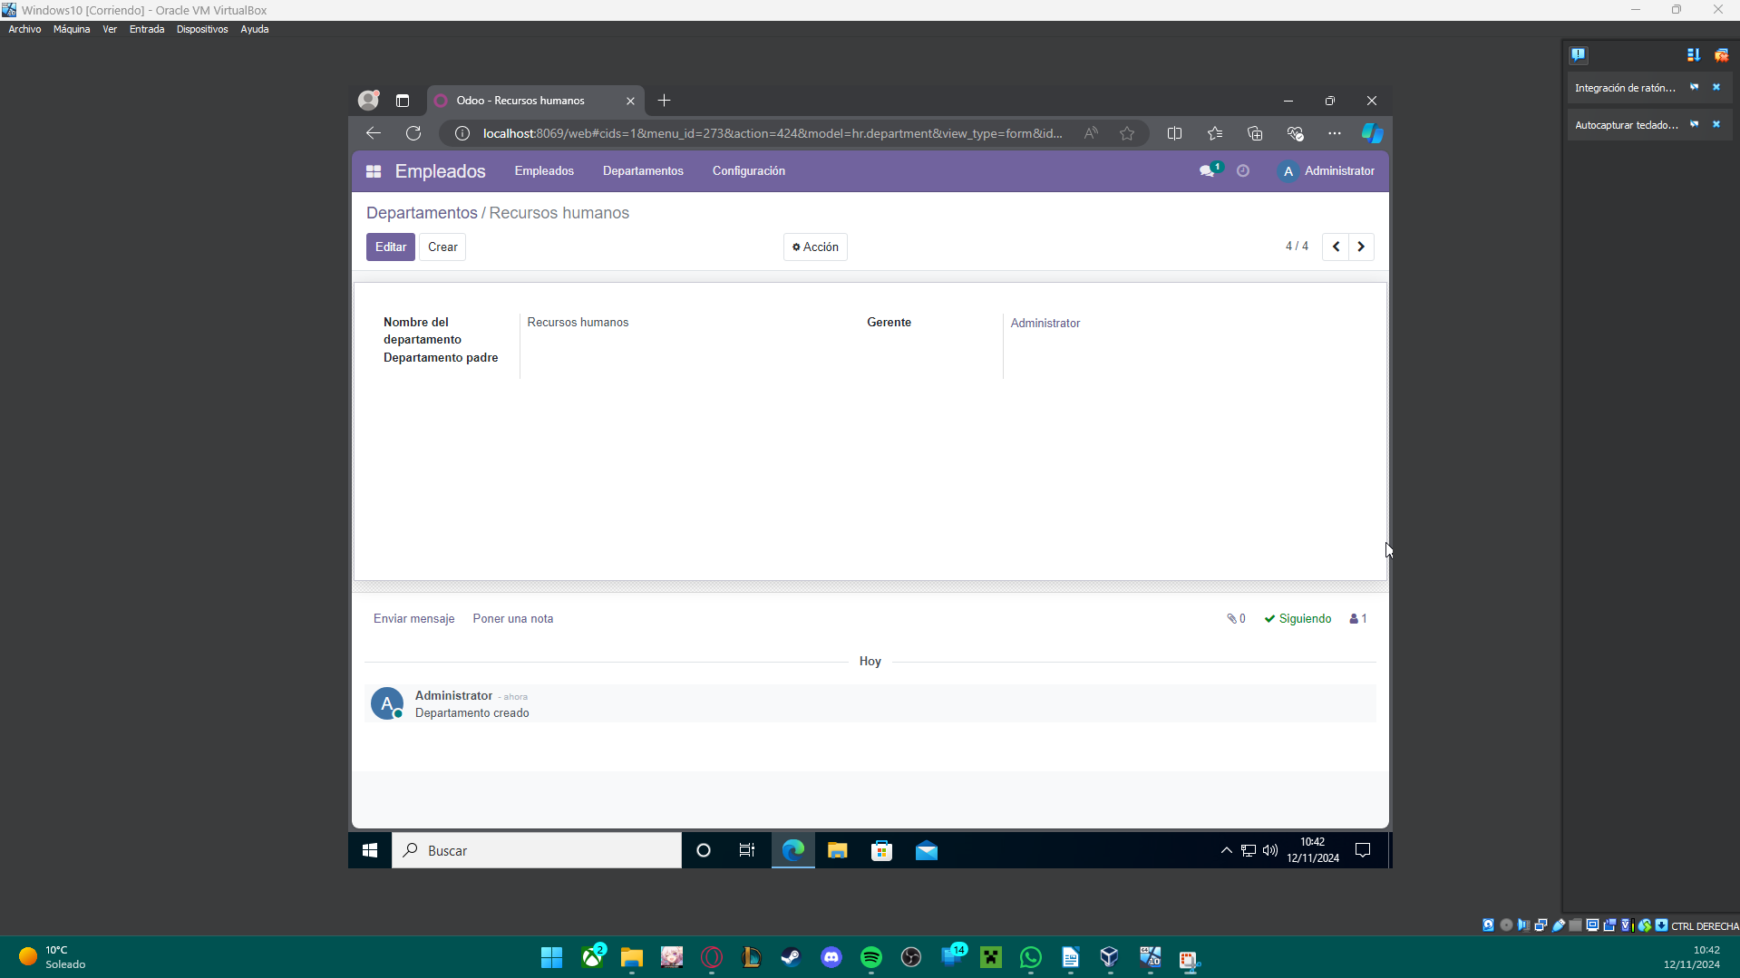

## Añadir empleados a departamentos

Ahora para poder añadir los empleados primero tenemos que crearlos, para ello accederemos a empleados y a crear, aquí seleccionaremos también el departamento al que queremos que pertenezcan:

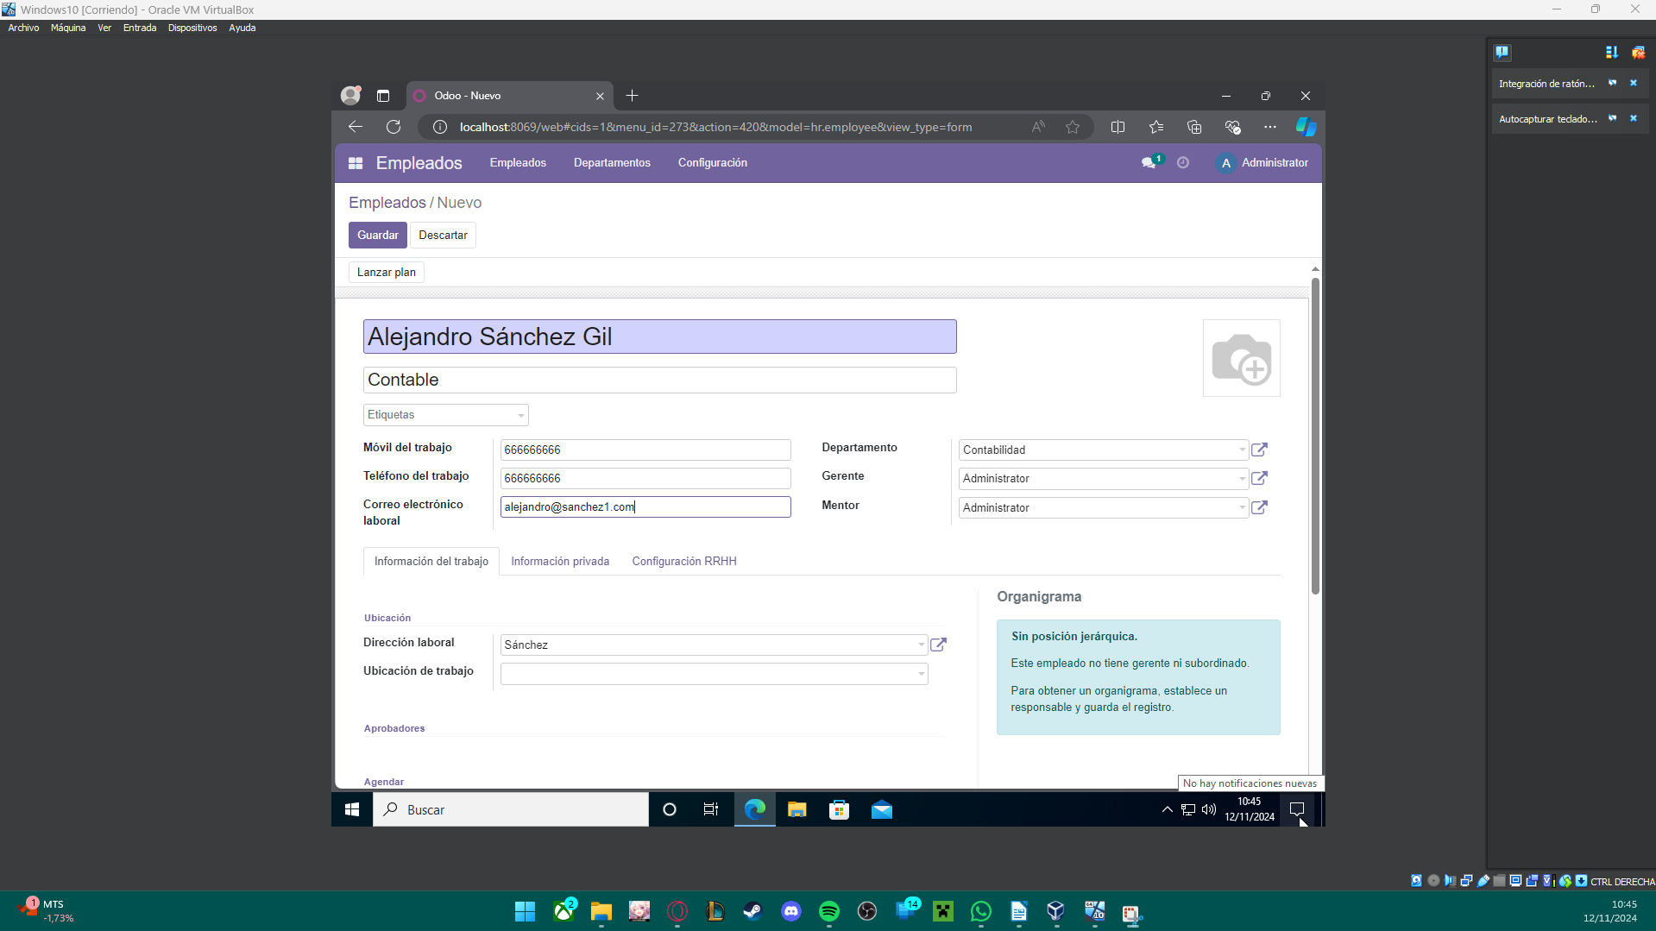

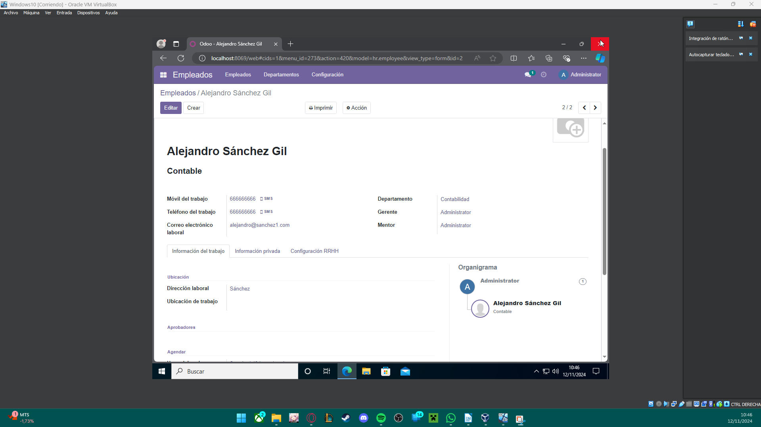

Ahora creamos el segundo:

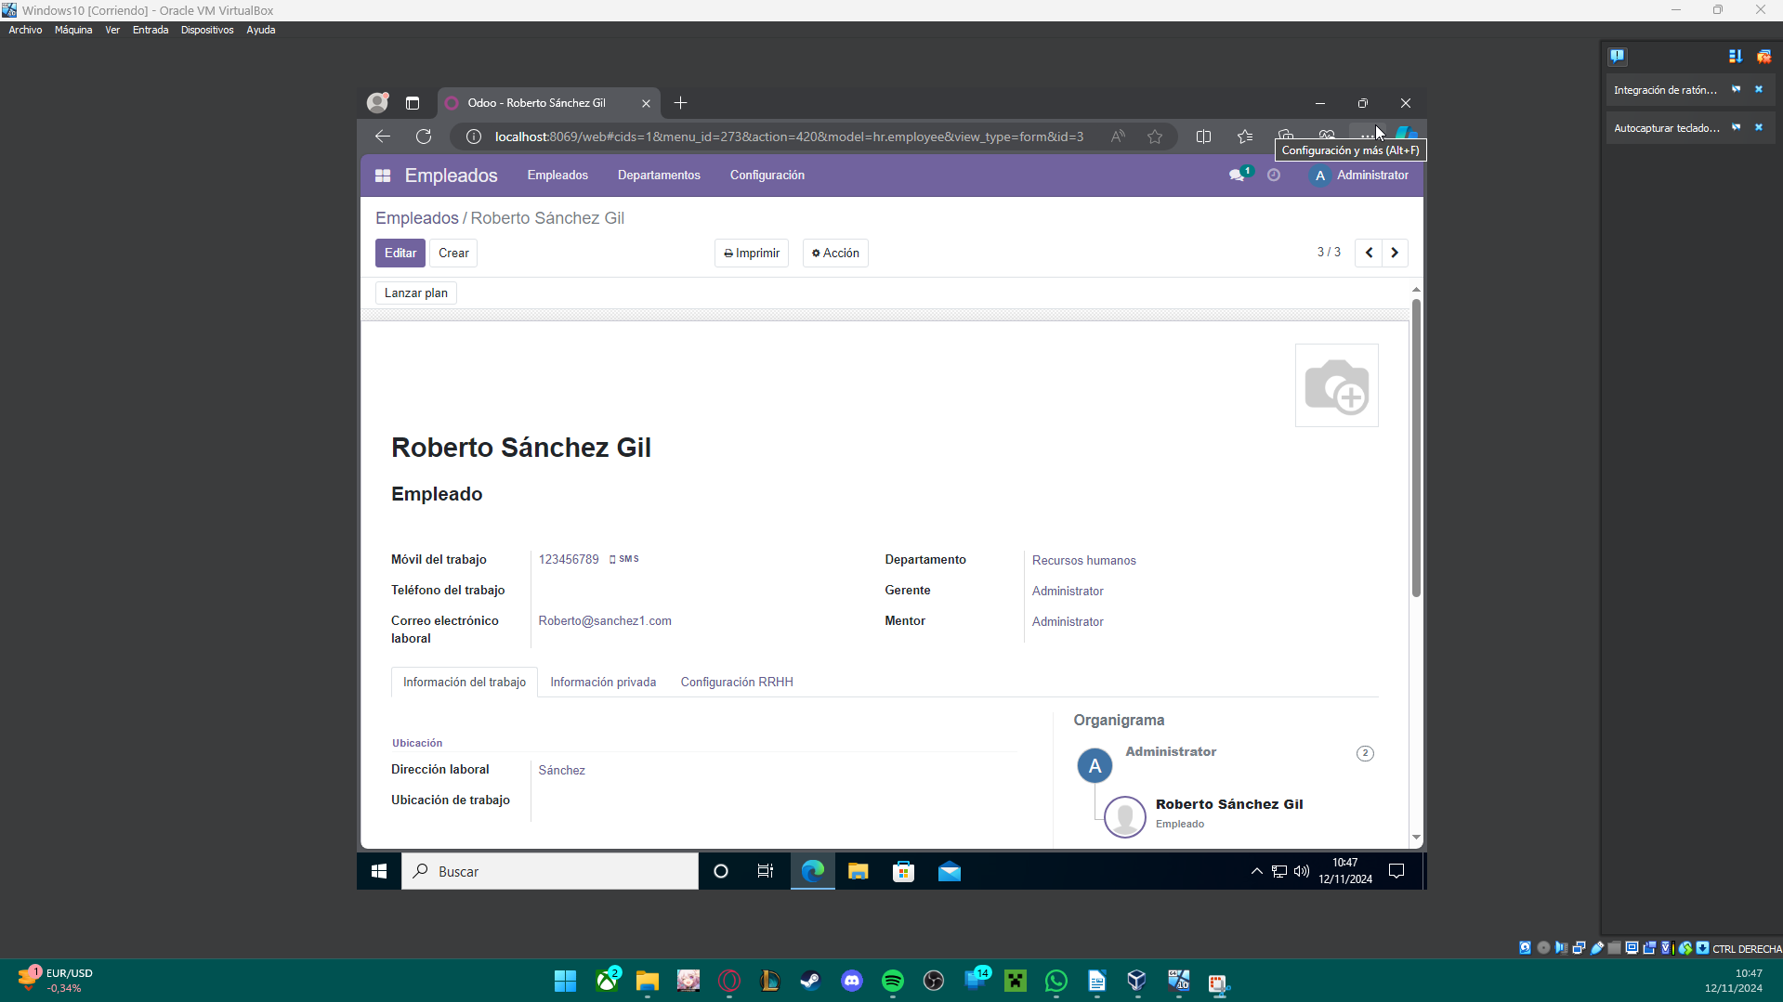Ahora el tercero que también lo añadiremos a contabilidad y el cuarto que añadiremos a recursos humanos:

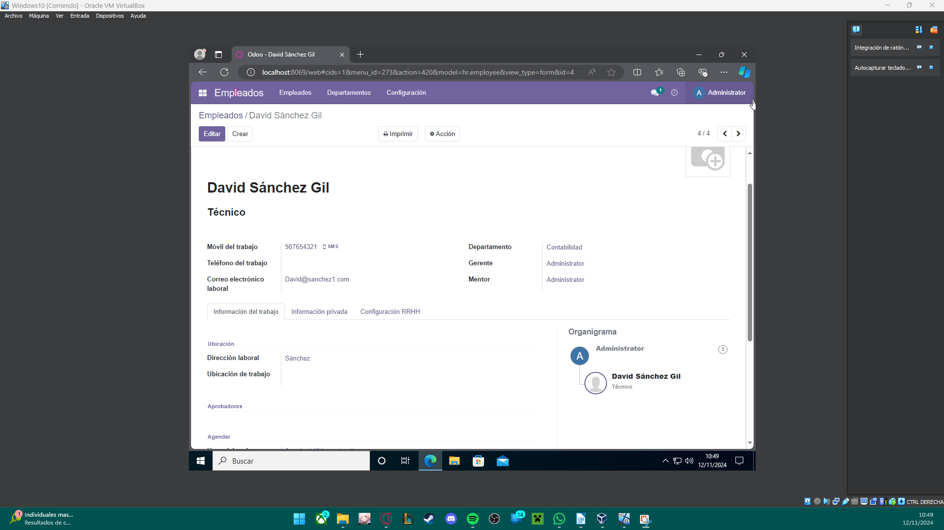

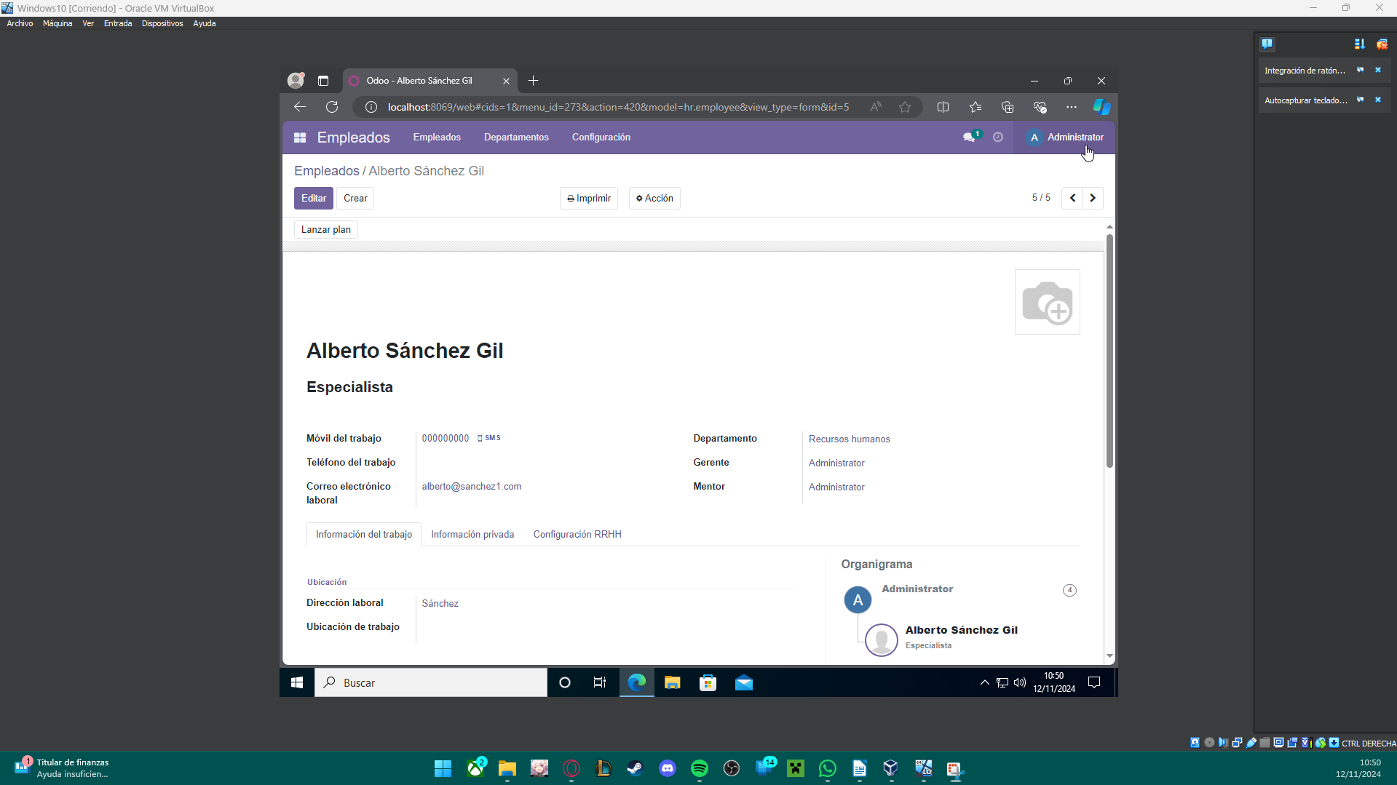

## Asignar contratos a los empleados

Para asignar contratos a los empleados iremos a el apartado empleados y contratos, pero primero tenemos que tener instalado el módulo contratos:

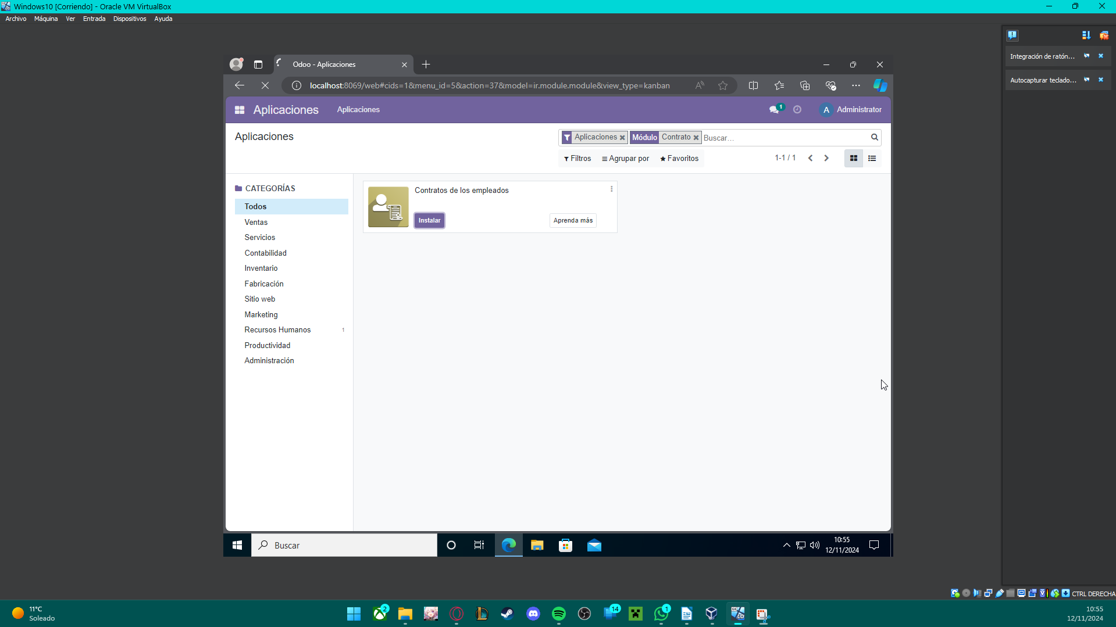

Y ahora tendremos la opción contratos:

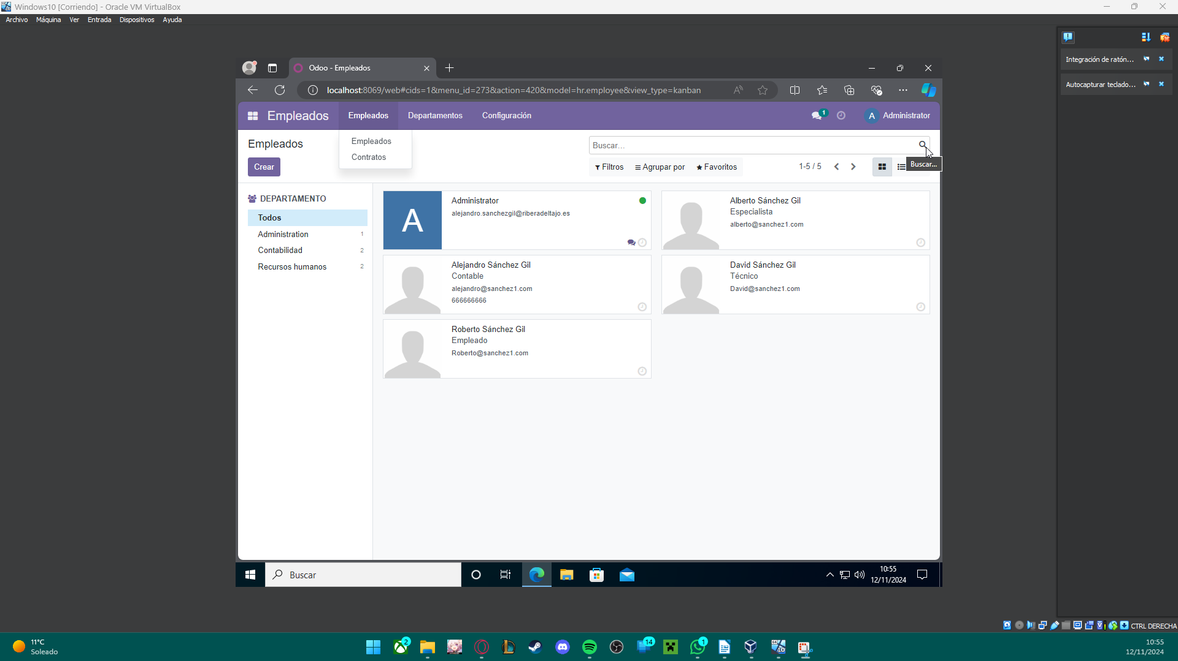

Hacemos clic en un empleado de la lista y hacemos clic en crear para crear un contrato:

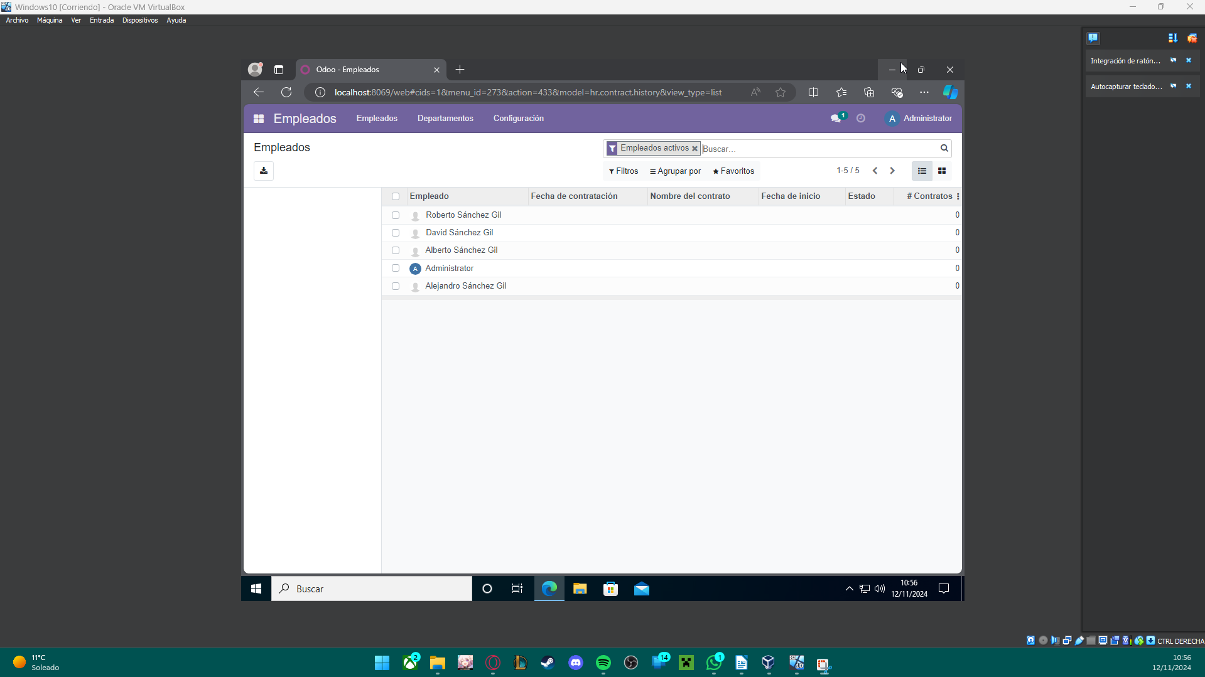

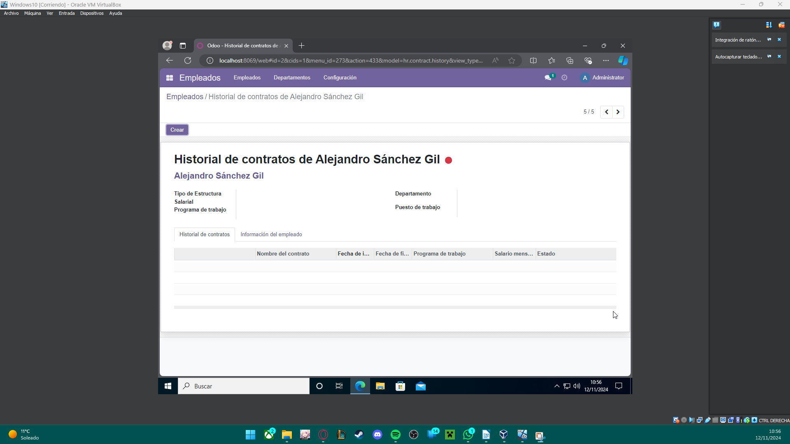

Rellenamos con datos y clic en guardar:

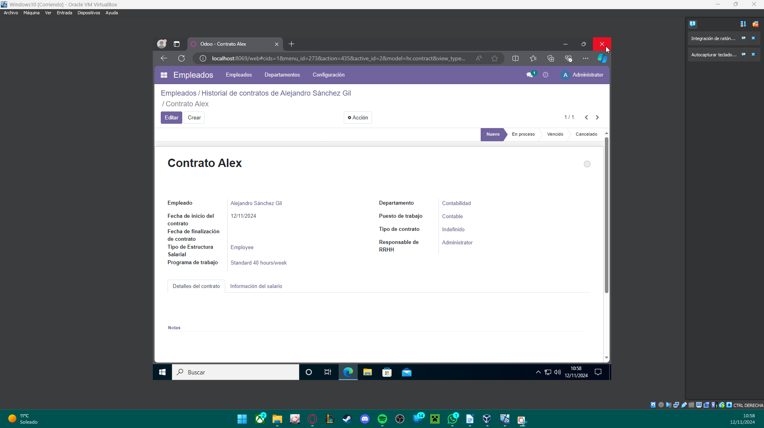

## Generar dos tipos de ausencia

A continuación vamos a crear otros dos tipos de ausencia, pero primero tenemos que instalar el módulo ausencias, una vez instalado accedemos a el, y en el a configuración y tipos de ausencia:

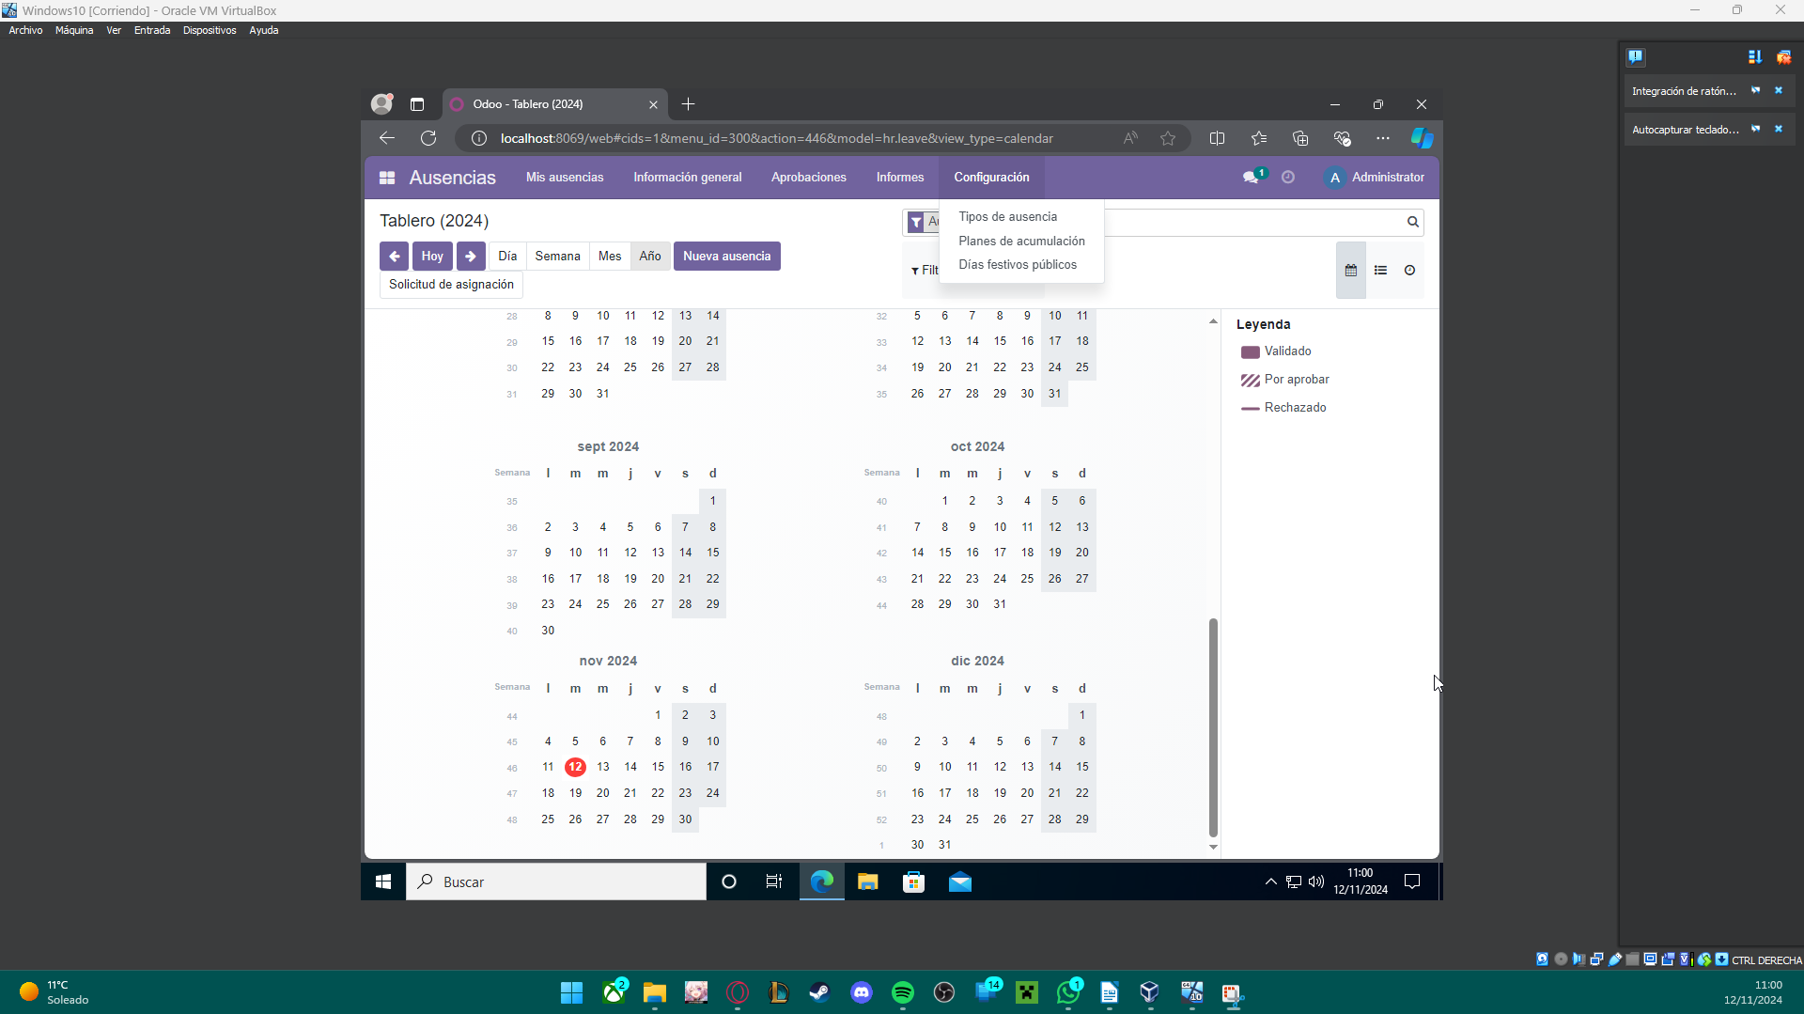

Vemos que tenemos una lista con unos cuantos por defecto, hacemos clic en crear y creamos dos nu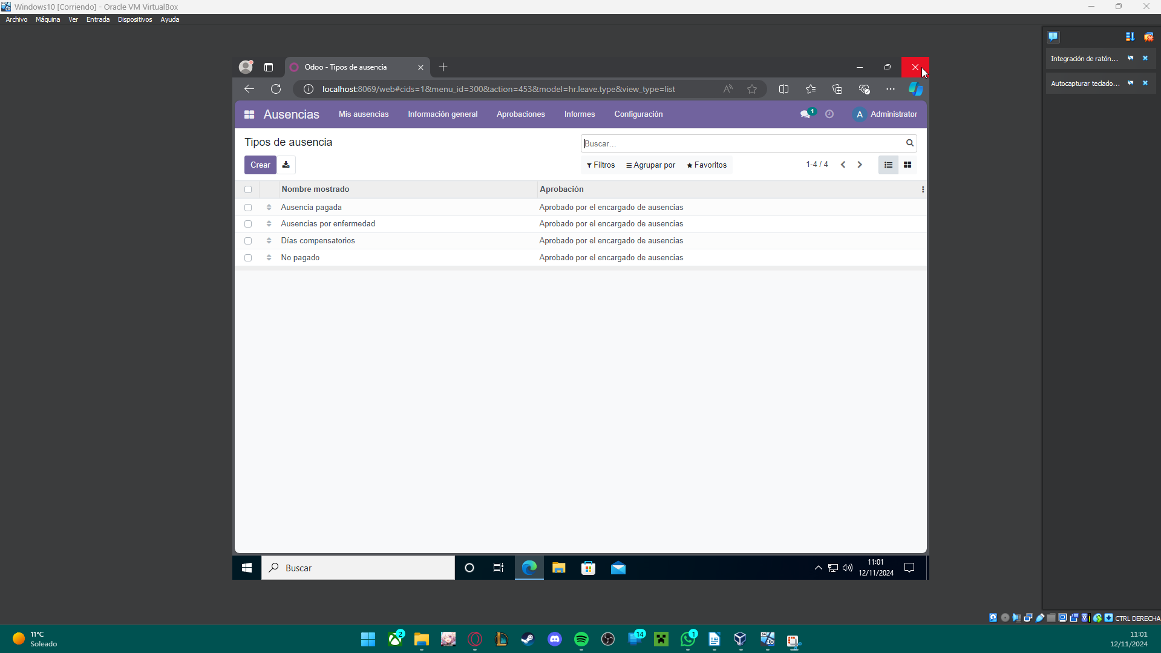evas ausencias:

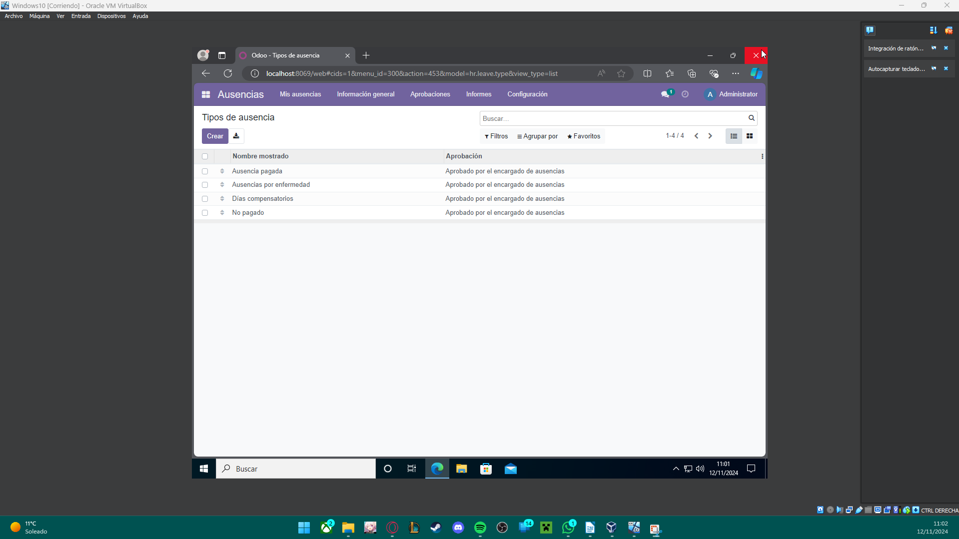

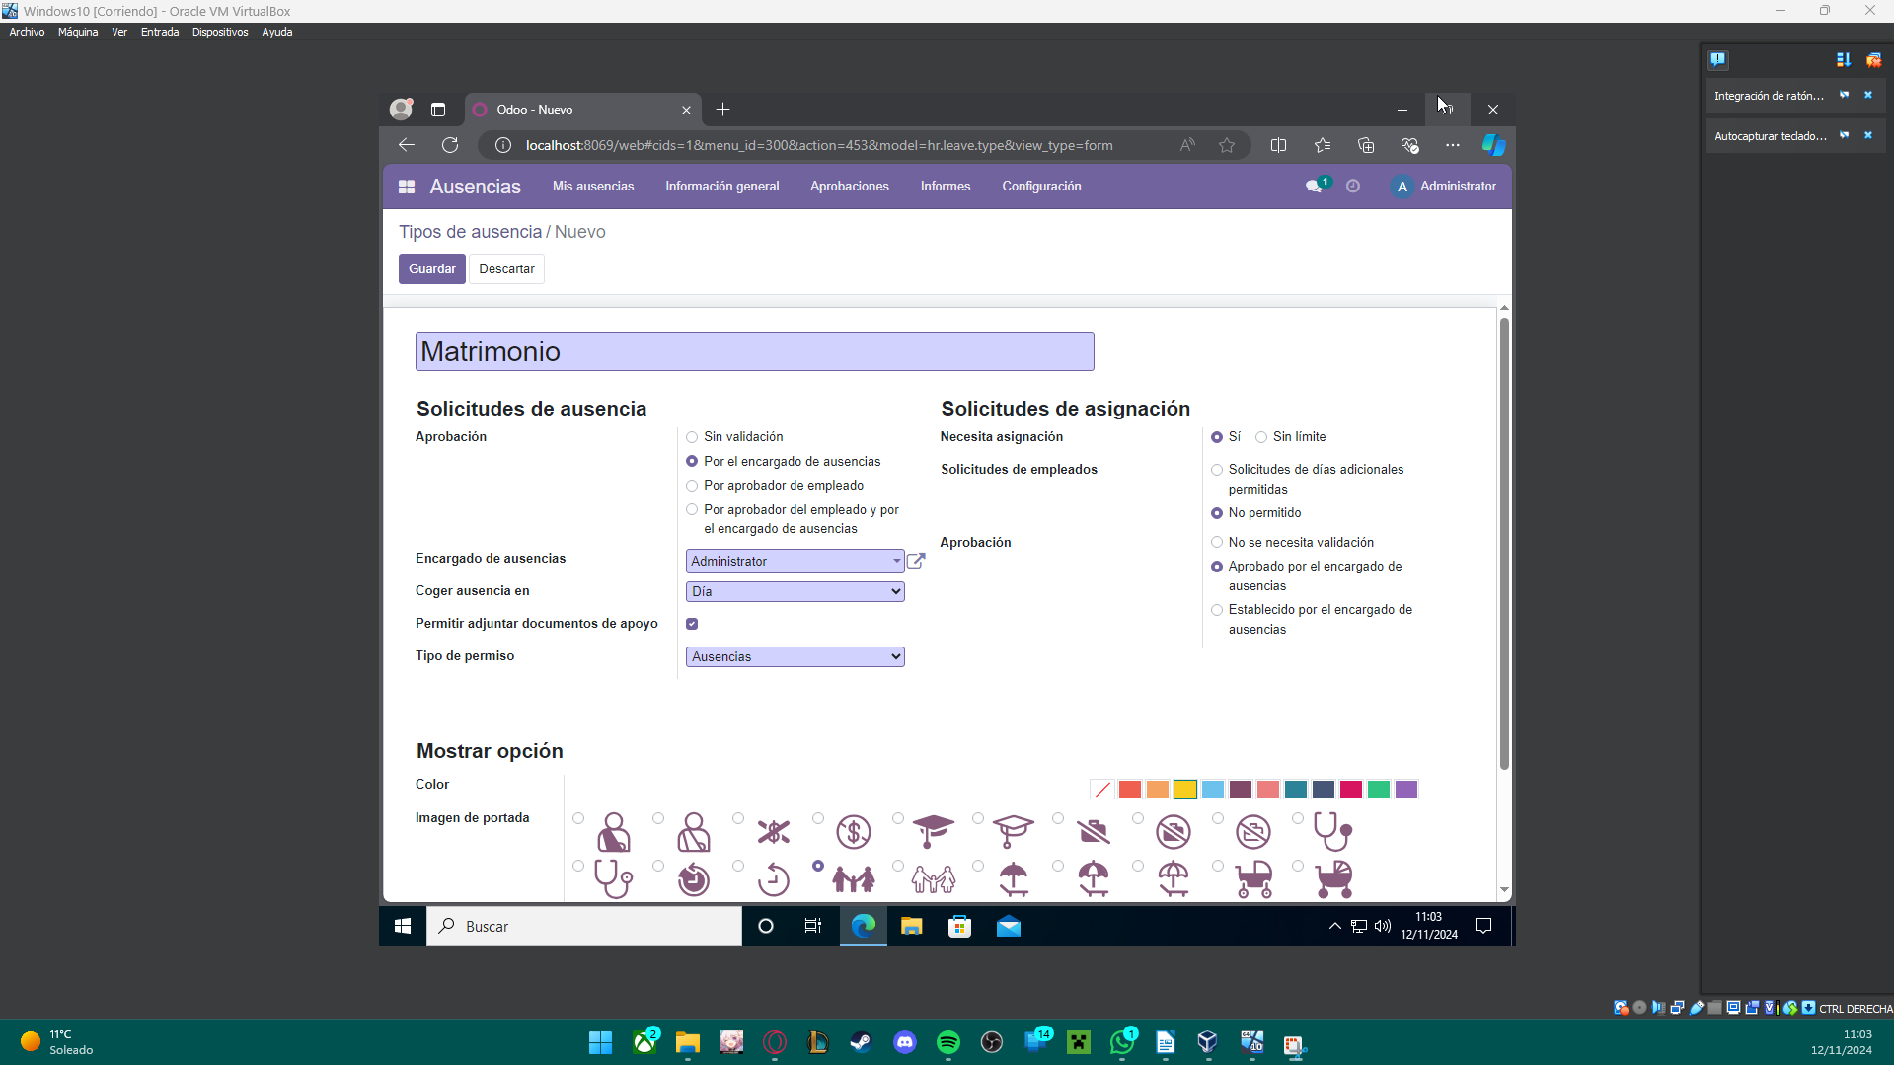Rellenamos con datos:

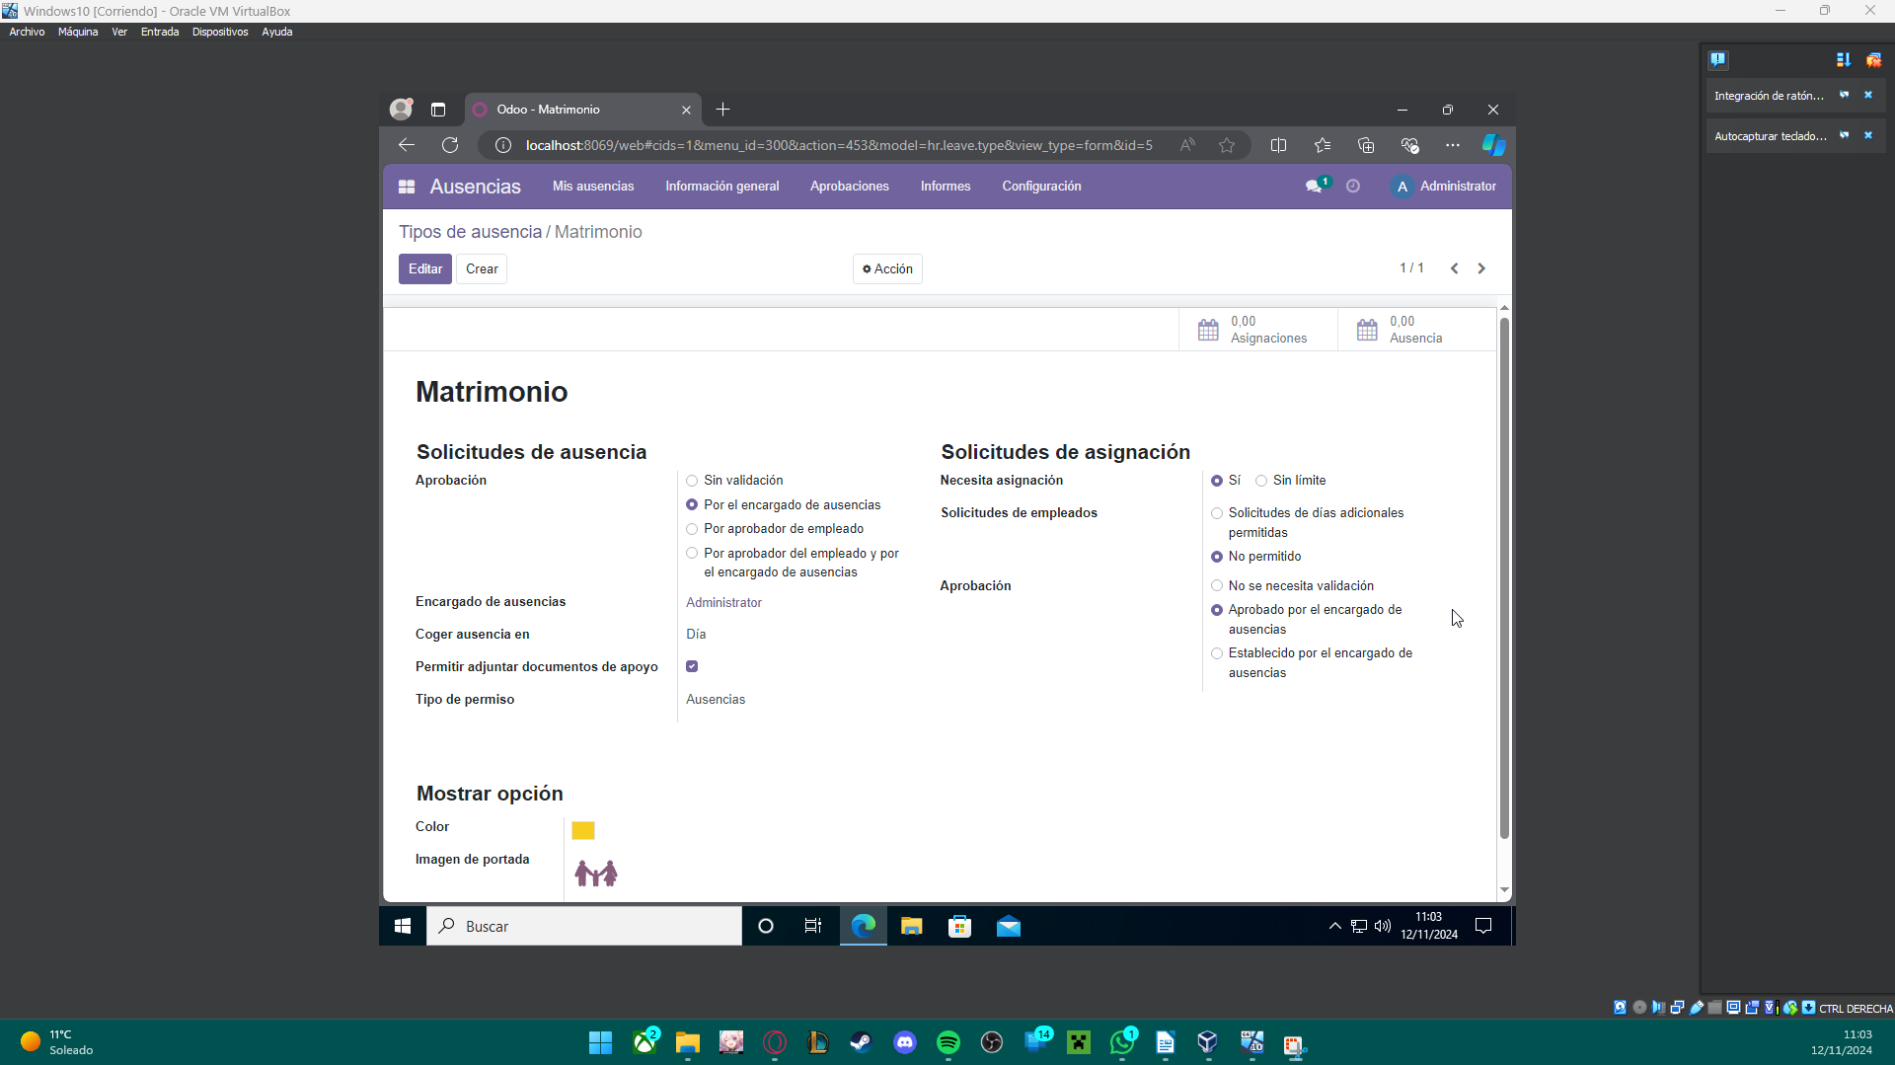

Y lo mismo para defunciones:

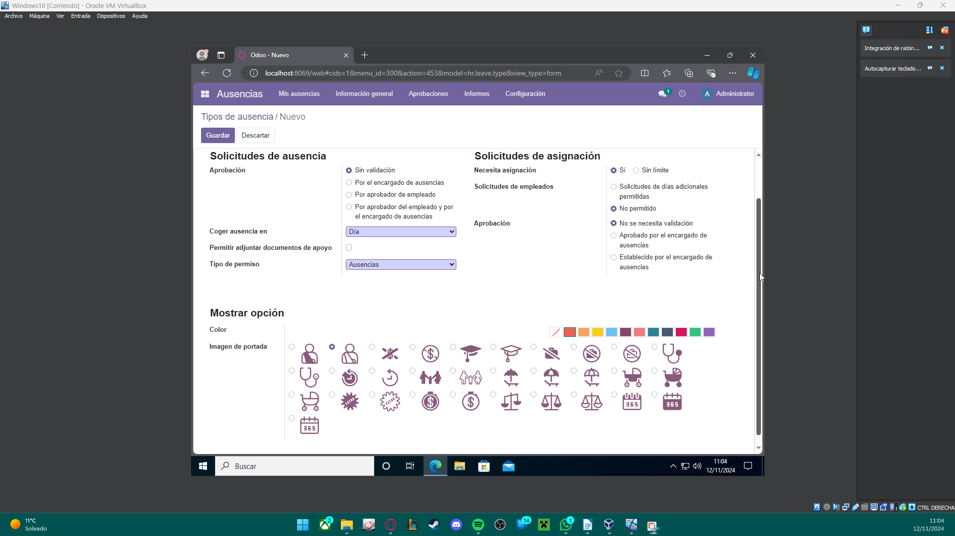

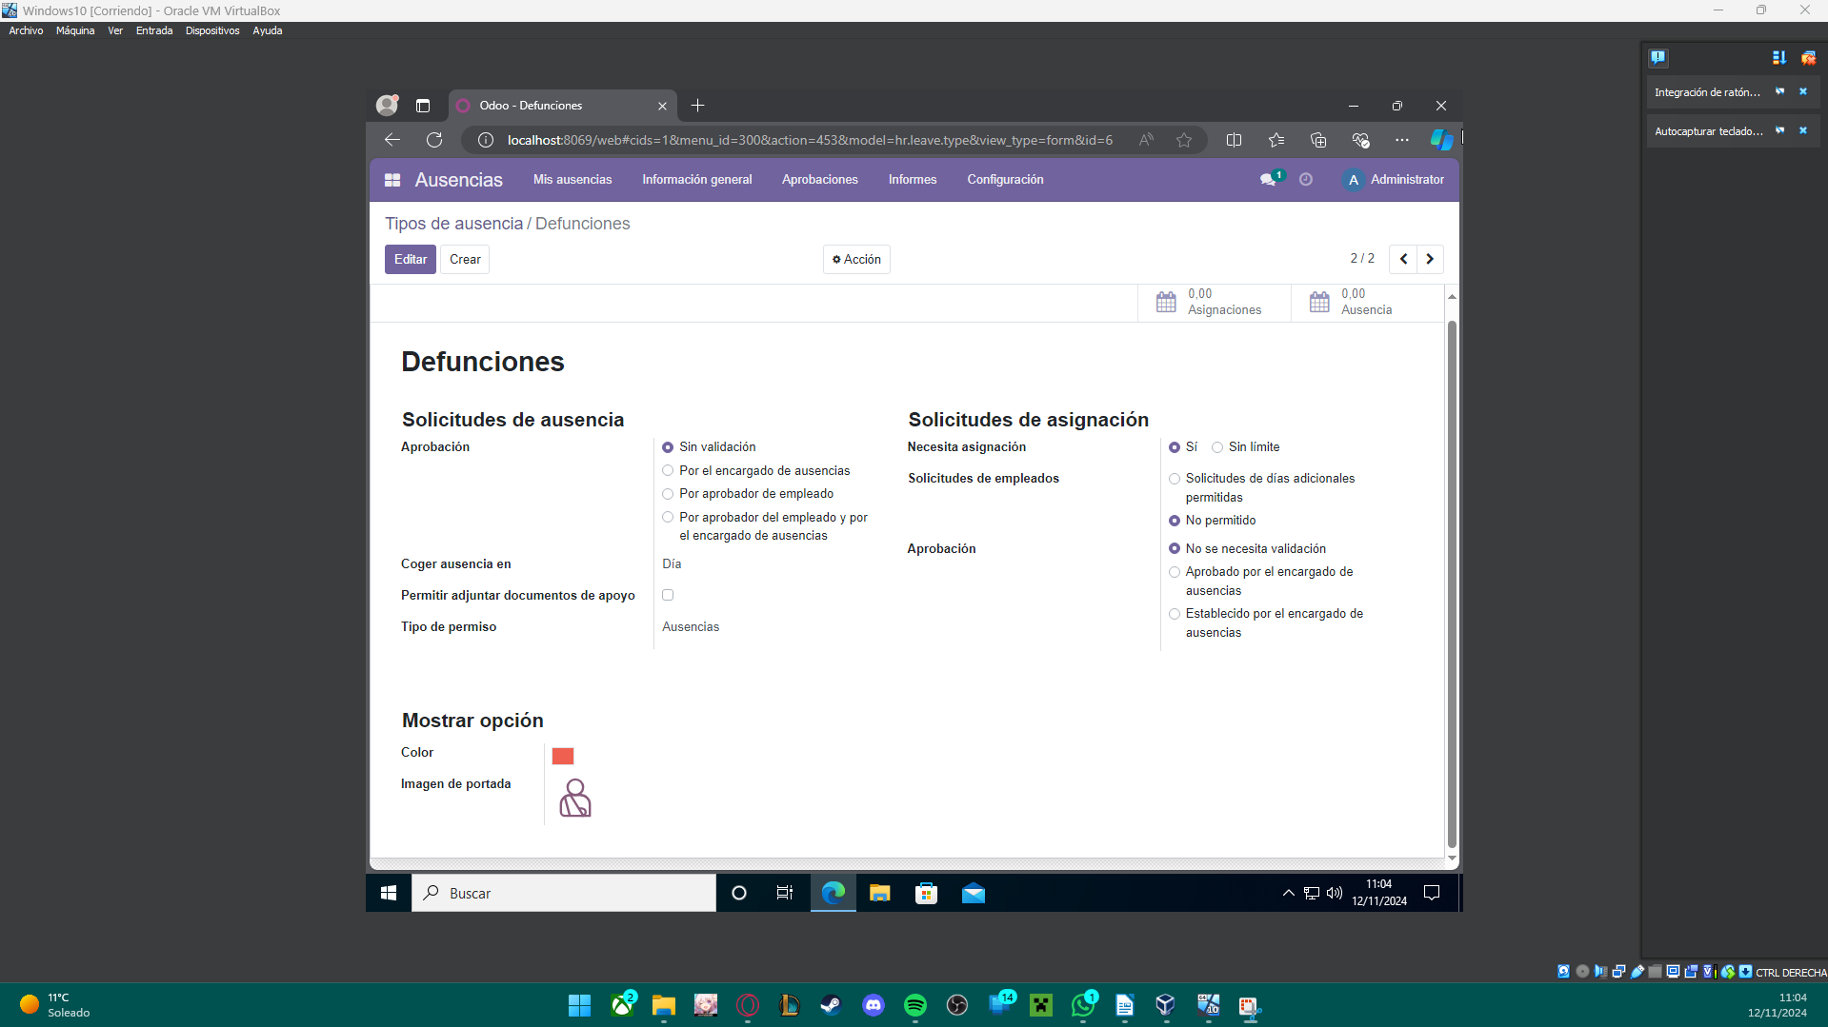

## Petición de asignación por defunción

Lo primero que tenemos que hacer es acceder al apartado de aprobaciones y asignaciones dentro del módulo ausencias, donde haremos clic en crear:

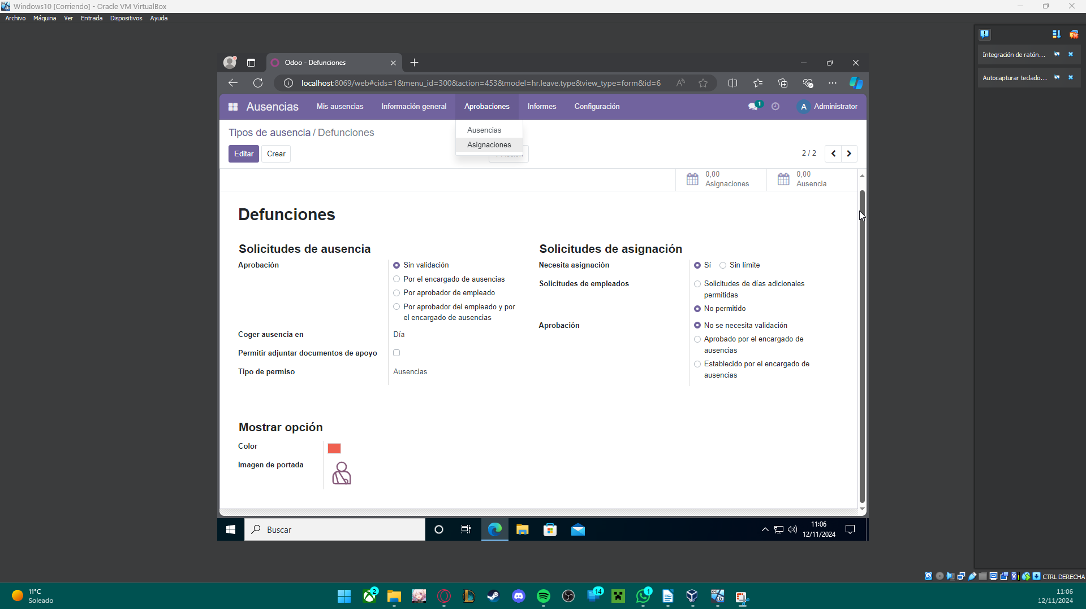

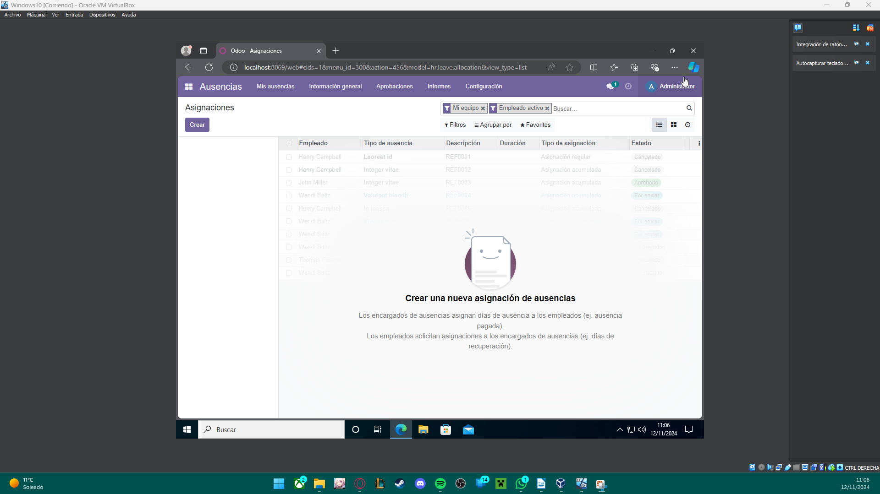

Rellenamos y guardamos:

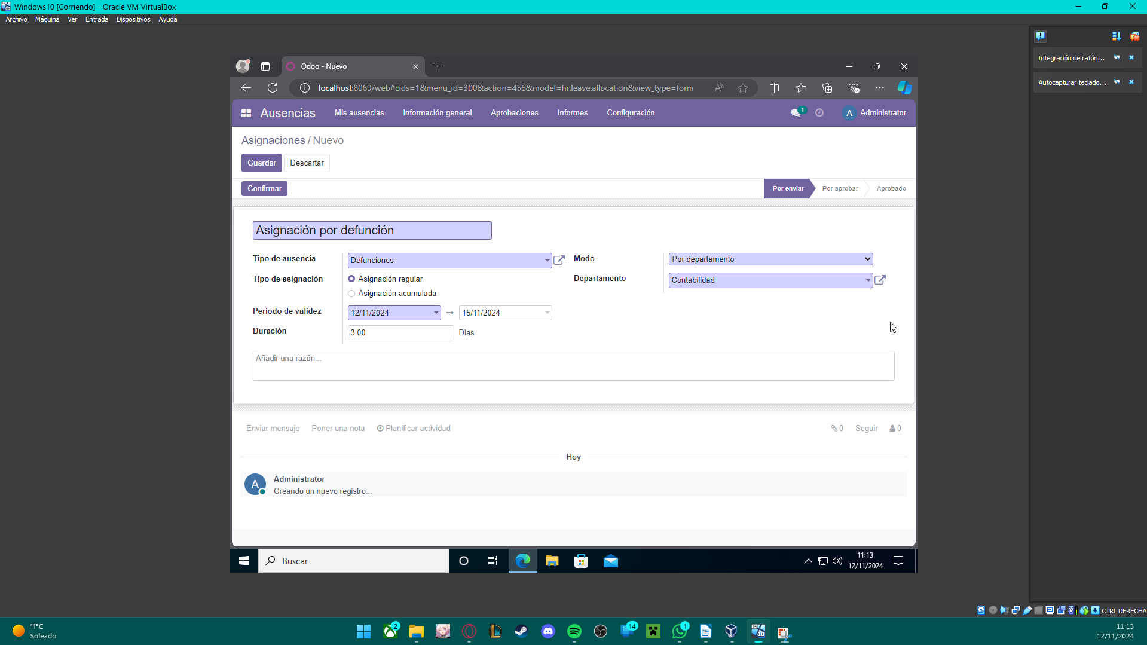

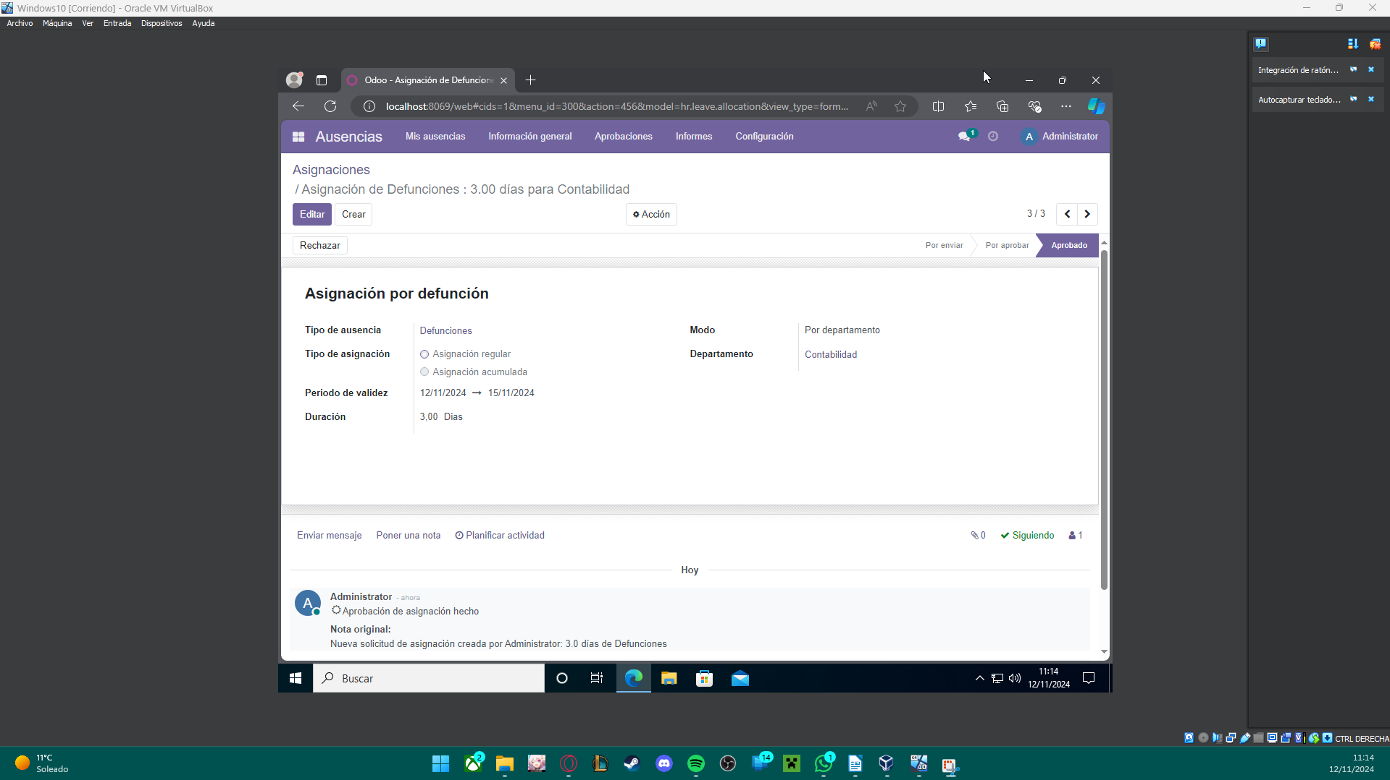

## Petición de asignación para matrimonio

Realizamos lo mismo pero para matrimonio, pero esta vez 15 días:

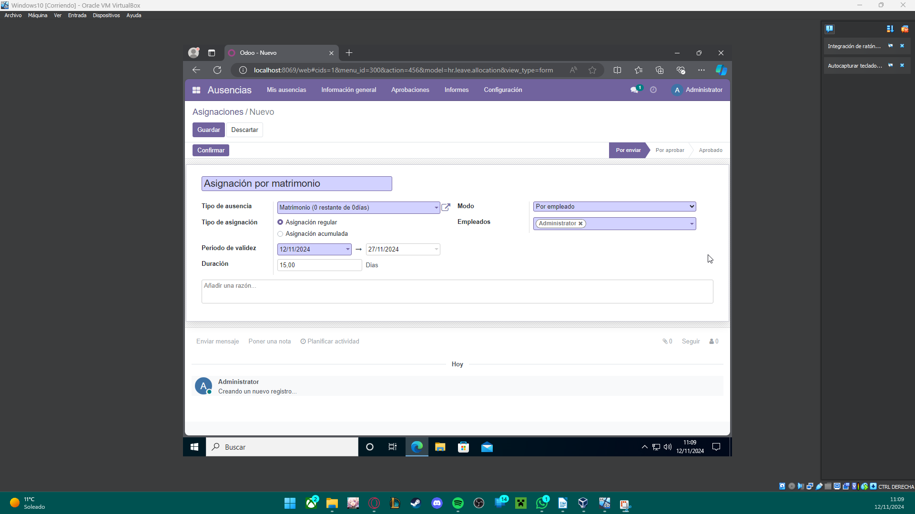

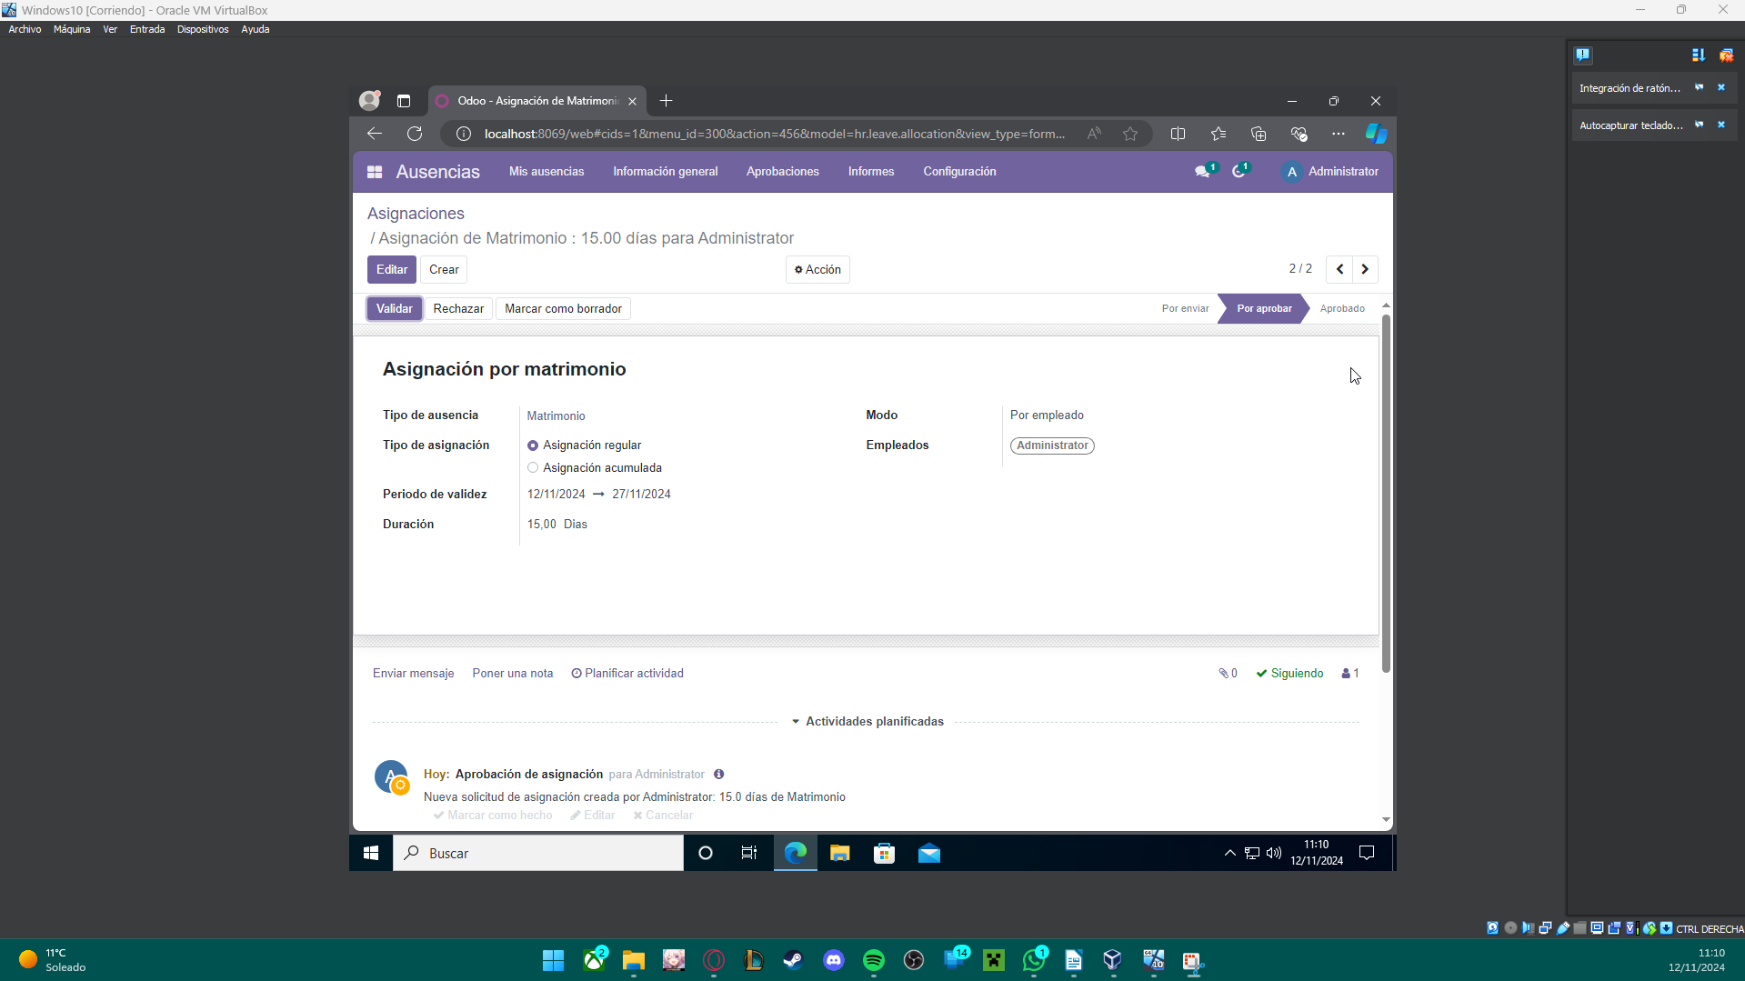

## Comprobar días de ausencia

Ahora comprobaremos los días de ausencia permitidos para cada uno de los empleados, accedemos a informes y por tipo:

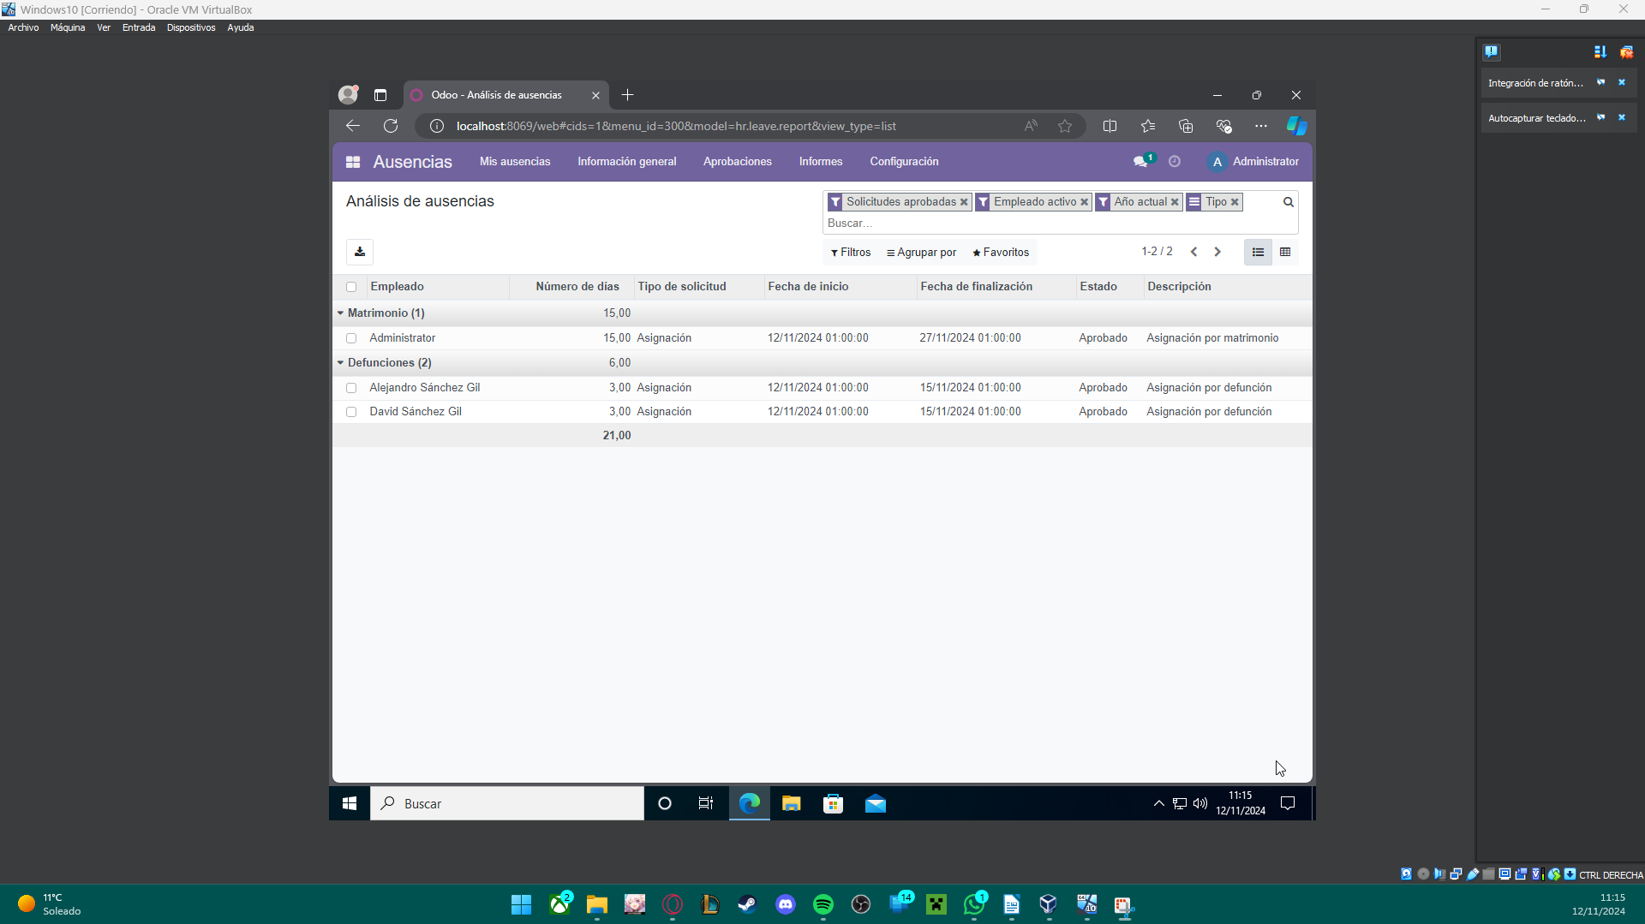

## Petición de ausencia por enfermedad

A continuación vamos a gestionar las solicitudes de vacaciones de los empleados, para ello lo primero que tenemos que hacer es acceder a aprobaciones y ausencias:

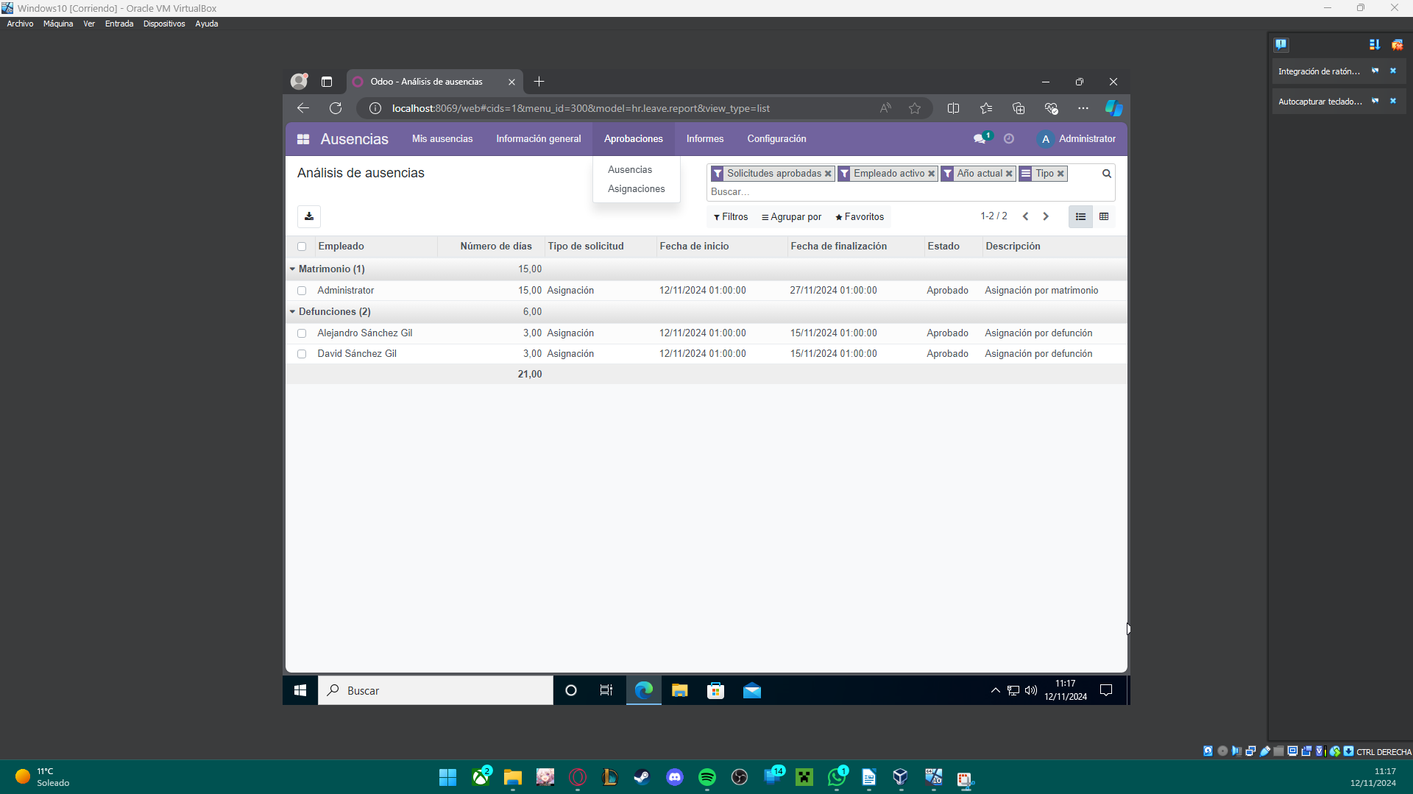

Una vez aquí vamos a crear las ausencias:

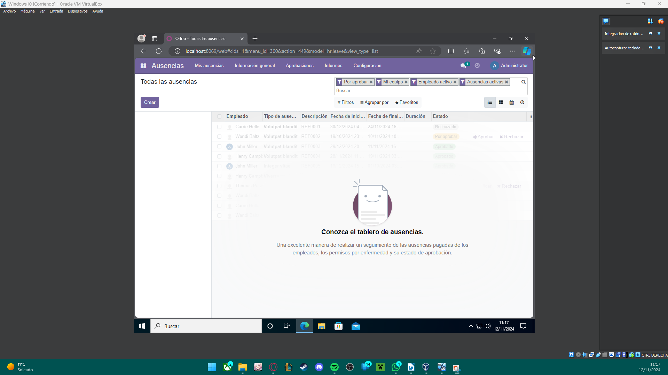

Rellenamos:

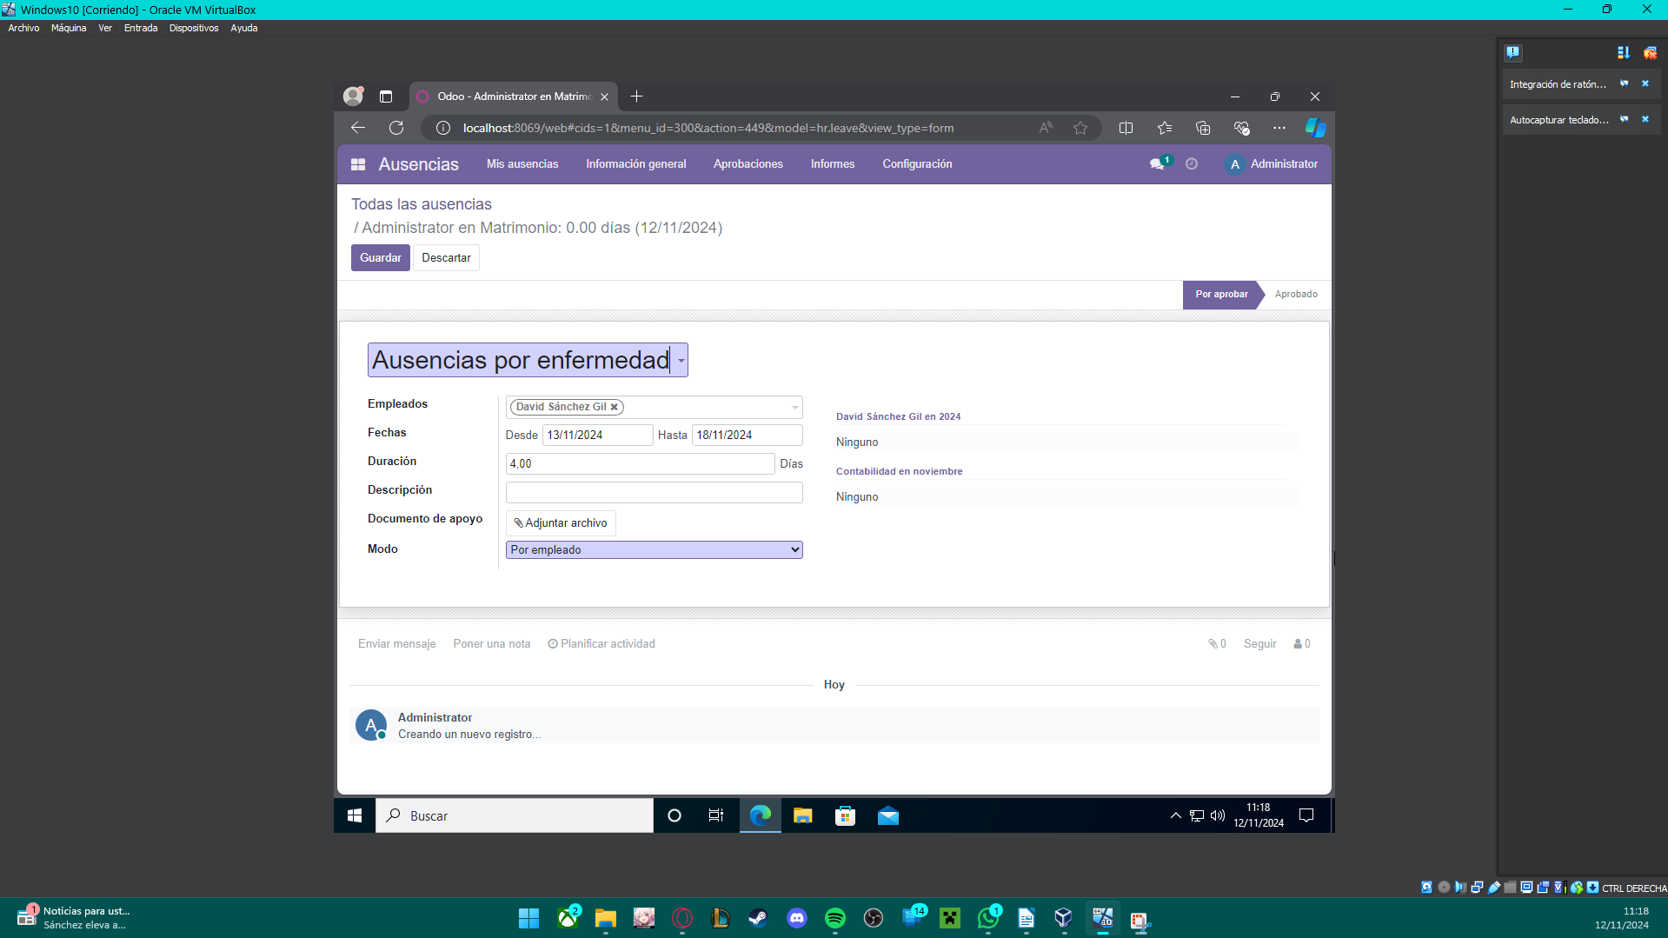

Y si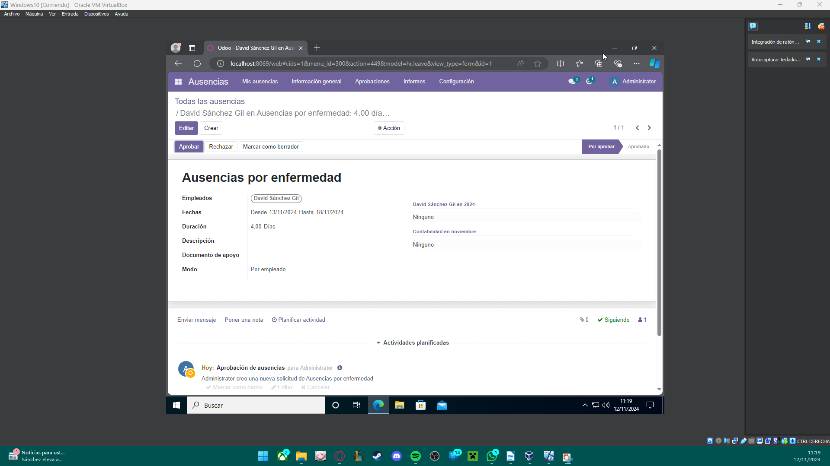 la queremos aprobar hacemos clic en aprobar:

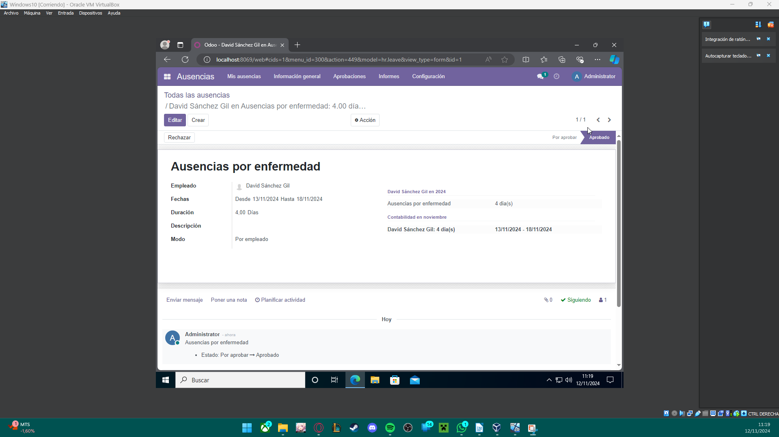

## Petición de ausencia por defunción

Como podemos ver, no podemos añadirle una ausencia por defunción al usuario Alberto porque no cuenta con una asignación en el grupo de empleados por defunción:

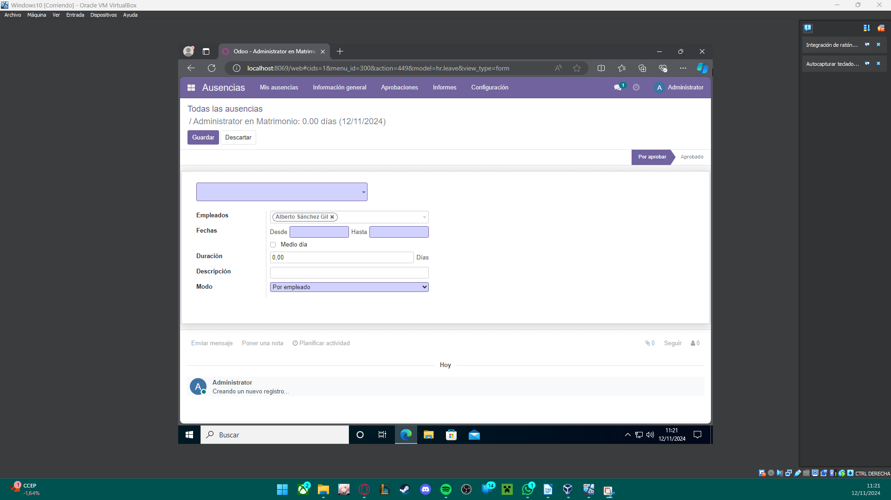

## Petición de ausencia por matrimonio

Como podemos ver, al administrador que es el usuario que tiene asignada la ausencia por matrimonio si que podemos asignarle la petición:

